**PRACTICA 1**

**Con el circuito de la figura realiza los distintos apartados**

|  |  |  |  |  |
| --- | --- | --- | --- | --- |
|  | **R** (Ω) | **V** (v) | **I** (A) | **W** (W) |
| **R1** | 279860 | 3.14002828854314 | 0.000011219996743168514 | 0.000035231107170911037 |
| **R2** | 559720 | 3.7680339462517685 | 0.000006731998045901109 | 0.00002536639716305595 |
| **R3** | 839580 | 3.7680339462517685 | 0.000004487998697267406 | 0.0000169109314420373 |
| **R4** | 1119440 | 5.091937765205092 | 0.00000454864732831156 | 0.000023161429111628874 |
| **R5** | 1399300 | 5.091937765205092 | 0.0000036389178626492476 | 0.0000185291432893031 |
| **R6** | 1679160 | 5.091937765205092 | 0.000003032431552207706 | 0.000015440952741085916 |

VT=12 v

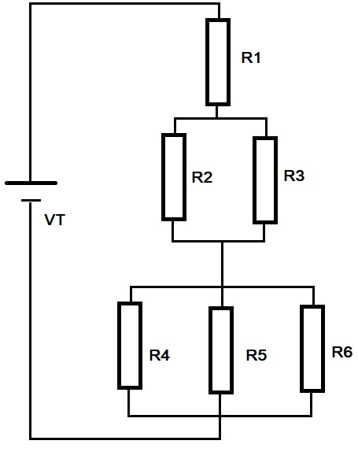

1. Calcular las resistencias

***Resistencias equivalentes***

**reqA**: 279860 Ω

**reqB**: 335832 Ω

**reqC**: 453827.027027027 Ω

1. Rellenar el cuadro con datos teóricos

**Listo**

1. Elije y justifica las resistencias reales
2. Mide las resistencias reales
3. Simula el circuito teórico
4. Simula el circuito real
5. Monta el circuito y comprueba datos